**TRƯỜNG ĐẠI HỌC MỞ THÀNH PHỐ HỒ CHÍ MINH**

**KHOA CÔNG NGHỆ THÔNG TIN**

🙡🕮🙣

**BÁO CÁO MÔN HỌC**

**MÔN HỌC: PHÂN TÍCH THIẾT KẾ HỆ THỐNG**

**ĐỀ TÀI: HỆ THỐNG QUẢN LÝ TRUNG TÂM TIN HỌC**

**HỌC KỲ 3 - NĂM HỌC 2023-2024**

GVHD: **NGUYỄN THỊ PHƯƠNG TRANG**

Lớp: **DH22IT01**

SINH VIÊN THỰC HIỆN**:**

**LÊ HOÀNG PHÚC - 2251050058**

**NGUYỄN THANH NAM - 2251050045**

**NGUYỄN PHONG PHÚ - 2251050057**

**HUỲNH THẢO TRANG - 2251050074**

**LÊ THỊ THÙY TRANG - 2251050075**

***Tp. Hồ Chí Minh, 03 tháng 9 năm 2024***

**LỜI NÓI ĐẦU**

Trong bối cảnh công nghệ thông tin ngày càng đóng vai trò quan trọng trong mọi lĩnh vực, việc ứng dụng công nghệ vào quản lý trung tâm tin học là một xu hướng tất yếu nhằm nâng cao hiệu quả hoạt động và đáp ứng nhu cầu ngày càng cao của học viên và giảng viên. Thực tế cho thấy, việc quản lý hàng trăm khóa học, lịch giảng dạy và theo dõi tiến độ của học viên theo phương pháp thủ công đã bộc lộ nhiều bất cập, do đó báo cáo phân tích và thiết kế hệ thống với đề tài "Phân tích và thiết kế hệ thống thông tin quản lý trung tâm tin học" ra đời nhằm mang đến một giải pháp quản lý hiện đại và tối ưu cho các trung tâm, đồng thời mang đến những trải nghiệm thuận tiện và chuyên nghiệp hơn cho học viên.

Hệ thống thông tin quản lý trung tâm tin học mà chúng em đề xuất sẽ bao gồm các công cụ và tính năng vượt trội, cho phép trung tâm dễ dàng tổ chức, lưu trữ và quản lý thông tin hiệu quả. Cụ thể, hệ thống sẽ giúp người quản lý theo dõi thông tin chi tiết về các khóa học, lịch giảng dạy, học viên và giảng viên; tự động hóa các quy trình như đăng ký khóa học, sắp xếp lịch học, và theo dõi kết quả học tập; đồng thời cung cấp công cụ tìm kiếm linh hoạt, giúp học viên dễ dàng tra cứu thông tin liên quan đến khóa học và tiến độ học tập. Hơn nữa, hệ thống cũng sẽ được tích hợp các tính năng thống kê và báo cáo, giúp trung tâm nhanh chóng nắm bắt tình hình hoạt động và đưa ra các quyết định chiến lược.

Để xây dựng một hệ thống quản lý trung tâm tin học khoa học và hiệu quả, chúng em sẽ tập trung vào việc phân tích các yêu cầu nghiệp vụ, mô hình hóa dữ liệu và thiết kế giao diện thân thiện với người dùng. Chúng em hy vọng rằng báo cáo phân tích thiết kế hệ thống này sẽ cung cấp cái nhìn tổng quan về ứng dụng công nghệ thông tin trong quản lý trung tâm tin học, đồng thời là tài liệu tham khảo hữu ích cho những ai quan tâm đến lĩnh vực này.

MỤC LỤC

Chương 1: KHẢO SÁT HỆ THỐNG 5

1.1. Phương pháp và sơ đồ tổ chức 5

1.1.1. Phương pháp 5

1.1.2. Sơ đồ tổ chức 5

1.2. Nghiệp vụ 6

1.2.1. Phương pháp 6

1.2.2. Các nghiệp vụ 15

1.3. Biểu mẫu và quy định 16

1.3.1. Danh sách biểu mẫu 16

1.3.2 Danh sách quy định 19

1.3.3. Danh sách yêu cầu cho mỗi nghiệp vụ 20

1.4. Mô tả chi tiết từng yêu cầu nghiệp vụ 23

1.5. Tổng quan về hệ thống 29

1.5.1 . Mô tả các tác nhân hệ thống 29

1.5.2. Chức năng chính của hệ thống 30

1.5.3. Mô tả tất cả ràng buộc dữ liệu của hệ thống 30

Chương 2: PHÂN TÍCH HỆ THỐNG 32

2.1. Mô tả hệ thống 32

2.2. Sơ đồ phân rã chức năng 35

2.3. Mô hình DFD mức ngữ cảnh 36

2.4. Mô hình DFD mức đỉnh 37

2.5. Mô hình DFD mức 1 38

2.5.1. Mô hình DFD mức 1 - Chức năng quản lý học viên 38

2.5.2. Mô hình DFD mức 1 - Quản lý khóa học và lớp học 38

2.5.3. Mô hình DFD mức 1 - Quản lý tài liệu 39

2.5.4. Mô hình DFD mức 1 – Quản lý kết quả học tập 39

2.5.5. Mô hình DFD mức 1 – Quản lý lịch học 40

2.5.6. Mô hình DFD mức 1 – Quản lý học phí 40

2.6. Mô hình DFD mức 2 41

2.6.1. Mô hình DFD mức 2 - Chức năng thêm học viên và danh sách học viên trong quản lý học viên 41

2.6.2. Mô hình DFD mức 2 - Chức năng thông báo kết quả học tập trong quản lý kết quả học tập 41

Chương 3: THIẾT KẾ HỆ THỐNG 42

3.1. Sơ đồ mô hình quan hệ ERD 42

3.2. Mô hình dữ liệu quan hệ 42

3.3. Thiết kế giao diện 44

3.3.1 Giao diện đăng nhập 44

3.3.2 Giao diện sau khi đăng nhập 44

3.3.3 Tìm kiếm học viên 45

3.3.4. Ghi danh học viên 45

3.3.5. Quản lý danh sách học viên 46

3.3.5. Cập nhật thông tin học viên 48

3.3.6. Quản lý khóa học 48

3.3.7. Quản lý lớp học 49

3.3.8. Quản lý tài liệu 49

3.3.9. Quản lý kết quả học tập 50

3.3.10. Quản lý lịch học 50

3.3.11. Quản lý lịch thi 51

BẢNG PHÂN CÔNG NHIỆM VỤ 51

Chương 1: KHẢO SÁT HỆ THỐNG

## Phương pháp và sơ đồ tổ chức

### 1.1.1. Phương pháp

* Sử dụng phương pháp phỏng vấn, phỏng vấn giám đốc trung tâm tin học, ngoại ngữ...
* Sử dụng phương pháp tham khảo tài liệu của trung tâm tin học, ngoại ngữ thuộc Trường Đại học Quảng Bình tại website: [nntb.qbu.edu.vn](http://nntb.qbu.edu.vn/)

### 1.1.2. Sơ đồ tổ chức

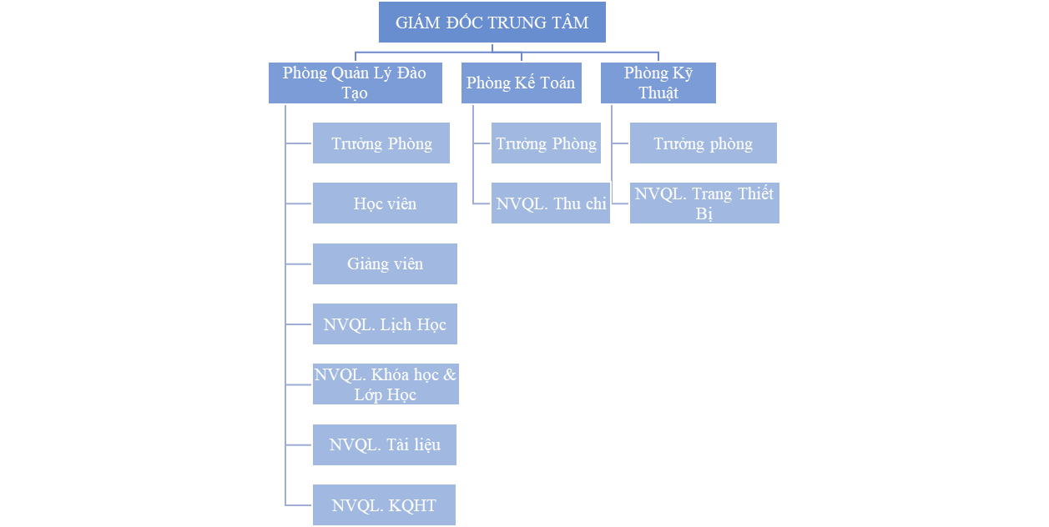

## 1.2. Nghiệp vụ

### 1.2.1. Phương pháp

#### 1.2.1.1. Nghiên cứu tài liệu

* Nguồn tham khảo: Trung tâm tin học, ngoại ngữ - Trường Đại học Quảng Bình
* Link website: [nntb.qbu.edu.vn](http://nntb.qbu.edu.vn/)
* Chức năng:
* Phòng kế toán:
* Trưởng phòng: Quản lý tài chính, kế toán, đảm bảo tuân thủ các quy định pháp luật về tài chính và lập kế hoạch ngân sách và kiểm soát chi tiêu.
* Bộ phận Thu Chi: Thu tiền học phí từ học viên, xử lý các khoản thu chi, lương và các khoản chi tiêu khác của trung tâm. Lập báo cáo tài chính định kỳ.
* Phòng quản lý đào tạo:
* Trưởng phòng: Quản lý hoạt động đào tạo, đảm bảo chất lượng giảng dạy. Xây dựng kế hoạch đào tạo và tổ chức các khóa học.
* Quản lý học viên: Theo dõi học viên, giải quyết vấn đề học tập, hỗ trợ học viên.
* Quản lý giáo viên: Theo dõi giáo viên, phân công công việc, đảm bảo giáo viên hoàn thành nhiệm vụ.
* Quản lý Lịch Học: Sắp xếp lịch học, lịch thi và phòng học cho các khóa học.
* Quản lý Khóa Học & Lớp Học: Quản lý thông tin về các khóa học và lớp học. Nhận ghi danh học viên, cung cấp thông tin về các khóa học.
* Quản lý Tài Liệu: Quản lý việc thêm, cập nhật tài liệu học tập, giáo trình.
* Quản lý Kết Quả Học Tập: Theo dõi và quản lý kết quả học tập của học viên.
* Phòng kỹ thuật:
* Bộ phận trang thiết bị phòng học: Quản lý và duy trì trang thiết bị trong phòng học, đảm bảo chất lượng học tập.
* Quản lý Trang thiết bị: Xử lý sự cố, nâng cấp và bảo trì máy tính, đảm bảo hệ thống hoạt động ổn định.

#### 1.2.1.2. Phỏng vấn

* Đối tượng phỏng vấn:

1. Giám đốc trung tâm
2. Nhân viên tư vấn
3. Khách hàng

* Mẫu kế hoạch phỏng vấn:
* *Phỏng vấn đối tượng là Giám đốc trung tâm*

|  |  |
| --- | --- |
| **Kế hoạch phỏng vấn đối tượng KHÁCH HÀNG** | |
| **Đối tượng phỏng vấn:** Nguyễn Ngọc Thắng | **Người phỏng vấn:** Nguyễn Thanh Nam  Lê Thị Thùy Trang |
| **Thông tin đối tượng phỏng vấn:**  *Giám đốc của trung tâm tin học* | **Thời gian, địa điểm phỏng vấn:**  Thời gian hẹn: 01/07/2023  Địa điểm:  Thời gian bắt đầu phỏng vấn: 8h40  Thời gian kết thúc phỏng vấn: 9h10 |
| **Mục đích phỏng vấn:**  Cần thu thập thông tin về: *các khóa học, dịch vụ hệ thống của trung tâm,...* | **Các yêu cầu đối tượng được hỏi:**  Vai trò: Là người trực tiếp phỏng vấn, ghi chép, thu thập dữ liệu. |
|  | **Dự kiến tổng thời gian là: 30’** |

* *Phỏng vấn đối tượng là Nhân viên tư vấn*

|  |  |
| --- | --- |
| **Kế hoạch phỏng vấn đối tượng NHÂN VIÊN TƯ VẤN** | |
| **Đối tượng phỏng vấn:** Phan Thị Yến Lan | **Người phỏng vấn:** Lê Hoàng Phúc  Nguyễn Phong Phú |
| **Thông tin đối tượng phỏng vấn:**  *Nhân viên tư vấn* | **Thời gian, địa điểm phỏng vấn:**  Thời gian hẹn: 01/07/2024  Địa điểm:  Thời gian bắt đầu phỏng vấn: 9h20  Thời gian kết thúc phỏng vấn: 9h50 |
| **Mục đích phỏng vấn:**  Cần thu thập thông tin về: *quá trình đăng ký và quản lý học viên cũng như các vấn đề trong việc sử dụng hệ thống quản lý thông tin học viên.* | **Yêu cầu với đối tượng phỏng vấn:**  Vai trò: Là người trực tiếp phỏng vấn, ghi chép, thu thập dữ liệu.  **Các yêu cầu đối tượng được hỏi:**  Vai trò: Là người trực tiếp sử dụng các dịch vụ từ hệ thống. |
|  | **Dự kiến tổng thời gian là: 30’** |

* *Phỏng vấn đối tượng là Khách hàng*

|  |  |
| --- | --- |
| **Kế hoạch phỏng vấn đối tượng KHÁCH HÀNG** | |
| **Đối tượng phỏng vấn:** Huỳnh Nhật Thiên Long | **Người phỏng vấn:** Huỳnh Thảo Trang |
| **Thông tin đối tượng phỏng vấn:**  *Khách hàng tại trung tâm tin học* | **Thời gian, địa điểm phỏng vấn:**  Thời gian hẹn: 01/07/2023  Địa điểm:  Thời gian bắt đầu phỏng vấn: 10h00  Thời gian kết thúc phỏng vấn: 10h30 |
| **Mục đích phỏng vấn:**  Cần thu thập thông tin về: *nhu cầu của khách hàng trong quá trình học và sử dụng hệ thống để cải thiện hệ thống , dịch vụ,...* | **Các yêu cầu đối tượng được hỏi:**  Vai trò: Là người trực tiếp sử dụng các dịch vụ từ hệ thống |
|  | **Dự kiến tổng thời gian là: 30’** |

* Phiếu phỏng vấn
* *Kết quả phỏng vấn của Giám đốc trung tâm*

|  |  |
| --- | --- |
| **Phiếu kết quả phỏng vấn GIÁM ĐỐC TRUNG TÂM** | |
| **Dự án: PHÂN TÍCH THIẾT KẾ HỆ THỐNG THÔNG TIN QUẢN LÝ TRUNG TÂM TIN HỌC** | |
| **Đối tượng phỏng vấn:**  Nguyễn Ngọc Thắng | **Người phỏng vấn:** Nguyễn Thanh Nam  Lê Thị Thùy Trang  **Ngày: 01/07/2024** |
| **Câu hỏi** | **Ghi chú** |
| **Câu 1: Có những khóa học tin học nào được trung tâm chú trọng đào tạo?** | **Trả lời:** Trung tâm đào tạo tin học của chúng tôi cung cấp các khóa học đa dạng, từ tin học văn phòng đến lập trình, kỹ năng máy tính và tin học dành cho trẻ em. Khóa học tin học văn phòng cơ bản giúp bạn thành thạo Word, Excel, PowerPoint và Internet. Khóa học kỹ năng máy tính trang bị kiến ​​thức sử dụng máy tính, quản lý tập tin, cài đặt phần mềm và bảo mật. Khóa học lập trình cơ bản giới thiệu các khái niệm lập trình và cho phép bạn thực hiện với Python hoặc Scratch. Khóa học tin học dành cho trẻ em giúp các em làm quen với máy tính, internet và phát triển tư duy sáng tạo. |
| **Câu 2: Có kế hoạch nào trong tương lai để nâng cấp hoặc phát triển hệ thống quản lý thông tin học viên, nhằm đáp ứng tốt hơn nhu cầu của học viên và giảng viên?** | **Trả lời:** Trong tương lai, chúng tôi nhận thấy việc nâng cấp hệ thống quản lý thông tin học viên là điều cần thiết để nâng cao hiệu quả đào tạo. Kế hoạch nâng cấp sẽ tập trung vào tự động hóa quy trình, cung cấp thông tin chi tiết, tích hợp với các hệ thống khác, cải thiện giao diện và trải nghiệm người dùng, đảm bảo an toàn thông tin, thu thập phản hồi và đánh giá. Bằng việc triển khai kế hoạch này, chúng tôi tin rằng hệ thống quản lý thông tin học viên sẽ được nâng cấp toàn diện, đáp ứng tốt hơn nhu cầu của học viên và giảng viên, góp phần nâng cao chất lượng đào tạo của trung tâm tin học. |
| **Câu 3: Có phương pháp cụ thể nào để thu thập và quản lý thông tin học viên trong trung tâm?** | **Trả lời:** Chúng tôi sử dụng một hệ thống quản lý thông tin học viên giúp chúng tôi tổng hợp và lưu trữ thông tin cá nhân, tiến độ học tập, lịch học, và kết quả kiểm tra của từng học viên. Thông tin này được thu thập thông qua biểu mẫu đăng ký và cập nhật thường xuyên. Nhờ thông tin học viên được lưu trữ một cách chi tiết, chúng tôi có thể tùy chỉnh và điều chỉnh các khóa học dựa trên phản hồi và tiến độ thực tế. |
| **Câu 4: Yếu tố quan trọng nhất để thành công trong việc quản lý một trung tâm tin học là gì?** | **Trả lời:** Yếu tố quan trọng nhất để thành công trong việc quản lý một trung tâm tin học là xây dựng một môi trường học tập tích cực và đáng tin cậy cho học viên. Điều này bao gồm việc cung cấp chất lượng giảng dạy và dịch vụ luôn ở mức cao nhất, chăm sóc và hỗ trợ cá nhân cho học viên, đảm bảo đội ngũ giảng viên có kiến thức chuyên môn, kỹ năng giảng dạy tốt và nhân viên chuyên nghiệp, cũng như ứng dụng công nghệ tiên tiến trong quản lý và giảng dạy để nâng cao hiệu quả hoạt động và trải nghiệm học viên. |
| **Câu 5: Các tiêu chí để đánh giá và theo dõi tiến trình học tập của học viên là gì?** | **Trả lời:** Tiêu chí để đánh giá và theo dõi tiến trình học tập của học viên, bao gồm bài kiểm tra định kỳ, các hoạt động đánh giá trong các buổi học, đánh giá qua các dự án và bài tập lớn để kiểm tra khả năng áp dụng kiến thức vào thực tế. Chúng tôi cũng lắng nghe phản hồi từ học viên và tiếp xúc với phụ huynh để đảm bảo chất lượng giảng dạy và sự phát triển của học viên. |

* *Kết quả phỏng vấn của Nhân viên tư vấn*

|  |  |
| --- | --- |
| **Phiếu kết quả phỏng vấn NHÂN VIÊN TƯ VẤN** | |
| **Dự án: PHÂN TÍCH THIẾT KẾ HỆ THỐNG THÔNG TIN QUẢN LÝ TRUNG TÂM TIN HỌC** | |
| **Đối tượng phỏng vấn:** Phan Thị Yến Lan | **Người phỏng vấn:** Lê Hoàng Phúc  Nguyễn Phong Phú |
| **Câu hỏi** | **Ghi chú** |
| **Câu 1: Quy trình đăng ký học viên như thế nào?** | **Trả lời:** Quy trình đăng ký học viên bao gồm việc điền đơn đăng ký trực tuyến hoặc tại văn phòng trung tâm. Học viên cung cấp thông tin cá nhân, mục tiêu học tập của mình. Sau khi đăng ký, nhân viên tư vấn sẽ hỗ trợ học viên trong việc chọn khóa học phù hợp với mục tiêu của của họ. Đồng thời, trung tâm cũng có các buổi tư vấn để giúp học viên hiểu rõ hơn về các khóa học phù hợp với mục tiêu của mình. |
| **Câu 2: Bạn cần những thông tin gì tư vấn cho Phụ huynh và học viên trung tâm?** | **Trả lời:** Ngoại trừ những thông tin cơ bản khi đăng ký trực tuyến hoặc điền đơn, trung tâm cần thêm những thông tin như nhận xét đánh giá của phụ huynh về học tập của con em, nhắn nhủ đến giáo viên và kỳ vọng của phụ huynh về việc học tin học, lý do đổi môi trường học, hiện đang theo học trường nào, chương trình gì, ưu khuyết điểm của học viên,... |
| **Câu 3: Bạn sẽ làm thế nào để đảm bảo rằng bạn luôn cập nhật thông tin học viên và sử dụng hệ thống quản lý một cách hiệu quả để hỗ trợ quá trình tư vấn và quản lý học viên tại trung tâm** | **Trả lời:** Để đảm bảo rằng thông tin học viên luôn được cập nhật, tôi sẽ luôn thực hiện việc kiểm tra và cập nhật định kỳ trong hệ thống. Tôi cũng sẽ sử dụng hệ thống để tạo lịch học, theo dõi tiến độ học tập và tạo báo cáo định kỳ để đảm bảo quá trình tư vấn và quản lý học viên diễn ra một cách suôn sẻ và hiệu quả. |
| **Câu 4: Trong quá trình sử dụng hệ thống, bạn đã gặp những khó khăn gì? Có những phần nào trong hệ thống mà bạn cảm thấy cần được cải thiện để làm cho công việc tư vấn và quản lý thông tin học viên dễ dàng hơn?** | **Trả lời:** Mặc dù hệ thống quản lý thông tin học viên mang lại nhiều tiện lợi, tôi cũng đã gặp khó khăn trong việc cập nhật thông tin học viên. Đôi khi, thông tin chưa được cập nhật đầy đủ hoặc cần phải chỉnh sửa. Điều này làm cho quá trình tư vấn trở nên khó khăn hơn khi không có thông tin đầy đủ. |
| **Câu 5: Các tiêu chí để đánh giá và theo dõi tiến trình học tập của học viên là gì?** | **Trả lời:** Tiêu chí để đánh giá và theo dõi tiến trình học tập của học viên bao gồm bài kiểm tra định kỳ, các hoạt động đánh giá trên lớp học và trong lúc thực hành trên máy. Chúng tôi cũng lắng nghe phản hồi từ học viên và tiếp xúc với phụ huynh để đảm bảo chất lượng giảng dạy và sự phát triển của học viên. |

* *Kết quả phỏng vấn của Khách hàng*

|  |  |
| --- | --- |
| **Phiếu kết quả phỏng vấn KHÁCH HÀNG** | |
| **Dự án: PHÂN TÍCH THIẾT KẾ HỆ THỐNG THÔNG TIN QUẢN LÝ TRUNG TÂM TIN HỌC** | |
| **Đối tượng phỏng vấn:** Huỳnh Nhật Thiên Long | **Người phỏng vấn:** Huỳnh Thảo Trang |
| **Câu hỏi** | **Ghi chú** |
| **Câu 1: Quy trình đăng ký học viên như thế nào?** | **Trả lời:** Tôi sẽ đến trung tâm để điền form đăng ký khóa học và được tư vấn rất nhiệt tình. Tôi vẫn có thể đăng ký trực tuyến tuy nhiên tôi muốn nhận được sự tư vấn từ trung tâm cho khóa học tôi sẽ đăng ký hơn. |
| **Câu 2: Bạn có bất kỳ yêu cầu nào về giáo viên hoặc phương pháp giảng dạy?** | **Trả lời:** Tôi muốn có giáo viên chuyên nghiệp, giàu kinh nghiệm, nhiệt tình và đặc biệt là sử dụng phương pháp giảng dạy phù hợp với nhu cầu của mình. |
| **Câu 3: Các dịch vụ và hệ thống quản lý thông tin học viên tại trung tâm đã giúp bạn trong quá trình học tập?Có những tính năng nào bạn cảm thấy đặc biệt hữu ích?** | **Trả lời:** Hệ thống của trung tâm giúp tôi dễ dàng theo dõi lịch học, tiến trình học tập và các đánh giá kết quả học tập. Tôi thích tính năng nhắc nhở thông qua tin nhắn về các bài tập cần làm để không bỏ lỡ bất kỳ bài học nào. Điều này giúp tôi duy trì sự chăm chỉ và theo đuổi mục tiêu học tập của mình. |
| **Câu 4: Bạn có gặp khó khăn gì khi học cũng như sử dụng các dịch vụ tại trung tâm không?** | **Trả lời:** Tôi cảm thấy không gặp khó khăn gì cả, mọi thứ từ giảng viên đến nhân viên và dịch vụ đều rất tốt. Họ luôn quan tâm tôi sau mỗi buổi học và đưa cho tôi rất nhiều ý kiến và lời khuyên. Tôi cảm thấy bản thân có tiến bộ khi học tại đây. |

* **Kết quả khảo sát:**
* ***Chức năng quản lý học viên***
* Tạo và Quản lý Hồ sơ Học viên
* Cập nhật thông tin học viên
* Tra cứu học viên
* ***Chức năng quản lý lịch học***
* Đăng ký thời khóa biểu
* Xem lịch học
* Sửa đổi thời khóa biểu
* Thông báo nghỉ
* Thông báo lịch thi
* ***Chức năng quản lý khóa học và lớp học***
* Tạo và Quản lý khóa học
* Tạo và Quản lý lớp học
* Tra cứu lớp học/khóa học
* Cập nhật danh sách
* Sắp xếp danh sách
* ***Chức năng quản lý tài liệu***
* Lưu trữ tài liệu học tập
* Tra cứu tài liệu
* Cập nhật thư viện tài liệu
* ***Chức năng quản lý kết quả học tập***
* Xem kết quả học tập
* Ghi chép kết quả học tập
* Theo dõi tiến độ học tập
* Báo cáo kết quả học tập
* ***Chức năng quản lý Thu chi***
* Thông báo học phí
* Thanh toán học phí
* Xuất biên lai
* Cập nhật Lịch sử thanh toán
* ***Chức năng quản lý Trang thiết bị***
* Kiểm tra, bảo trì, bảo dưỡng thiết bị.
* Thống kê trang thiết bị

### 1.2.2. Các nghiệp vụ

|  |  |  |  |  |  |  |  |
| --- | --- | --- | --- | --- | --- | --- | --- |
| **STT** | **Nhu cầu** | **Nghiệp vụ** | **Ai** | | | **Mức độ hỗ trợ** | **Phân loại yêu cầu** |
| **Bộ phận thực hành** | **Bộ phận liên quan** | **Hệ thống ngoài** |
| 1 | Nhân viên tra cứu thông tin học viên đã đăng ký khóa học | Tra cứu | PĐT. Nhân viên |  |  | Bán tự động | Truy xuất |
| 2 | Học viên muốn xem lịch thi | Xem lịch thi | PĐT. Học viên |  |  | Tư động | Truy xuất |
| 3 | Học viên nộp tiền học phí | Nộp học phí | PĐT. Học viên | P.KếToán. Nhân viên Thu ngân | 1. Website ngân hàng 2. Máy in | Bán tự động | Lưu trữ |
| 4 | Học viên muốn đăng ký khóa học | Đăng ký | PĐT. Học viên | NVQL. Khóa học & lịch học |  | Bán tự động | Lưu trữ |
| 5 | Bộ phận kỹ thuật quản lý và bảo trì, bảo dưỡng các thiết bị học tập | Quản lý Trang thiết bị | PKT. Nhân viên phòng máy |  | Phòng máy của trung tâm tin học | Không hỗ trợ | Bảo trì thiết bị |
| 6 | Nhân viên theo dõi tiến độ học tập của học viên | Thống kê | NVQL. KQHT | PĐT. Giảng viên |  | Bán tự động | Lưu trữ |

## 1.3. Biểu mẫu và quy định

### 1.3.1. Danh sách biểu mẫu

**1.3.1.1. Biên lai thu học phí (BM01).**

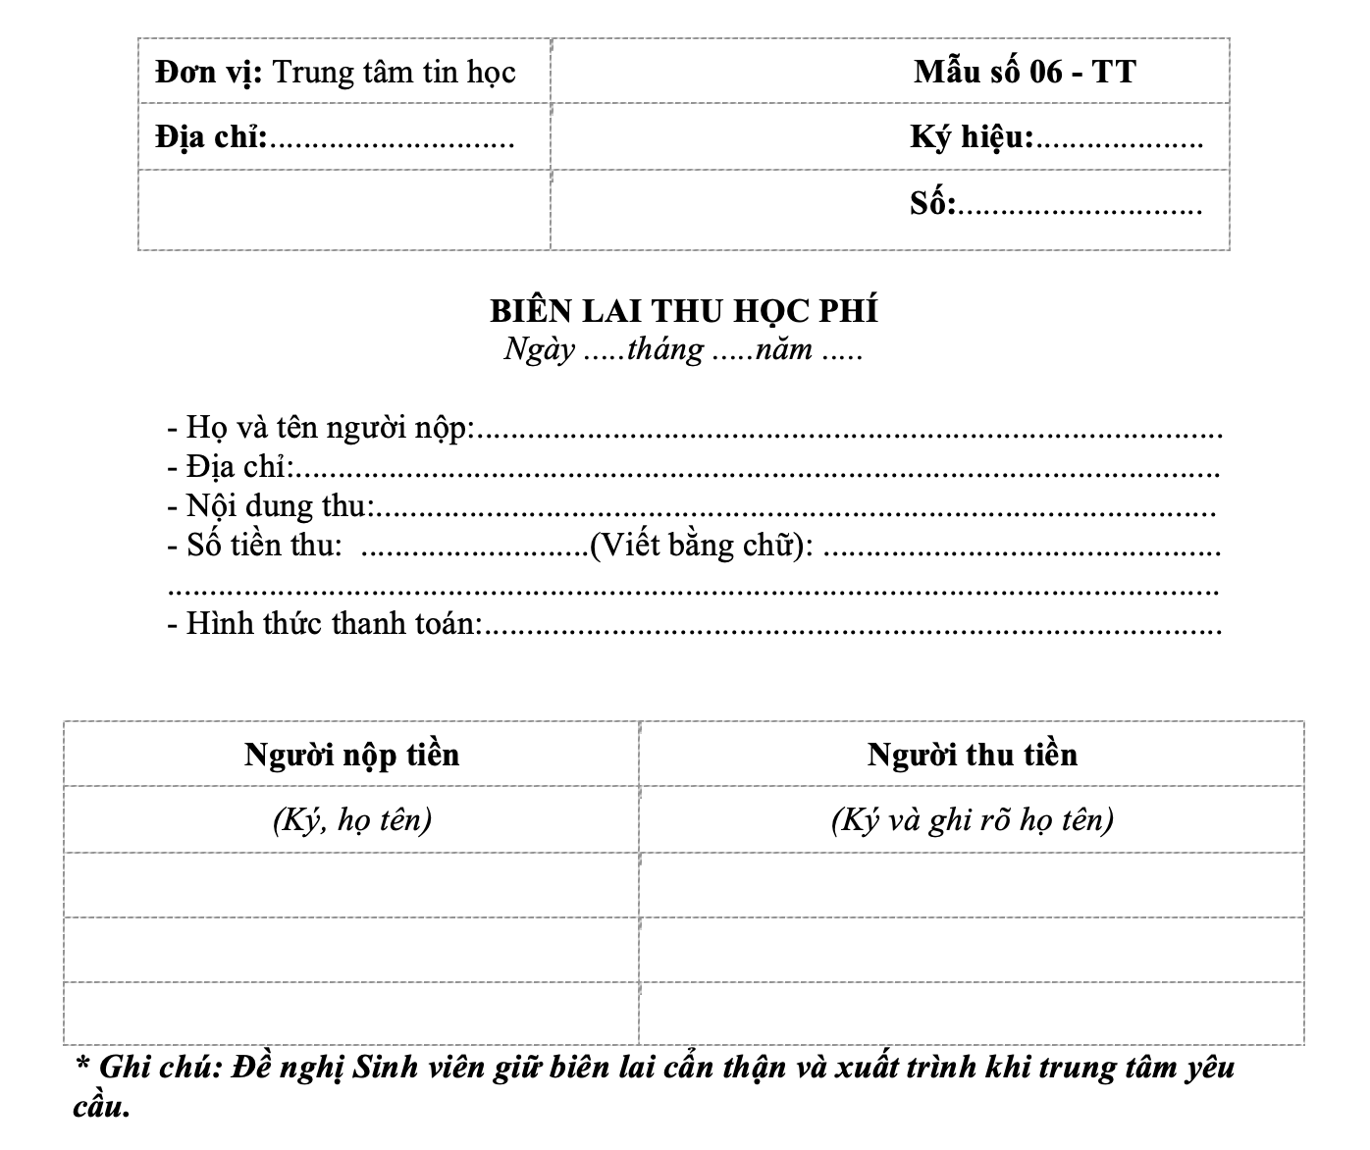

**1.3.1.2. Phiếu học viên (BM02).**

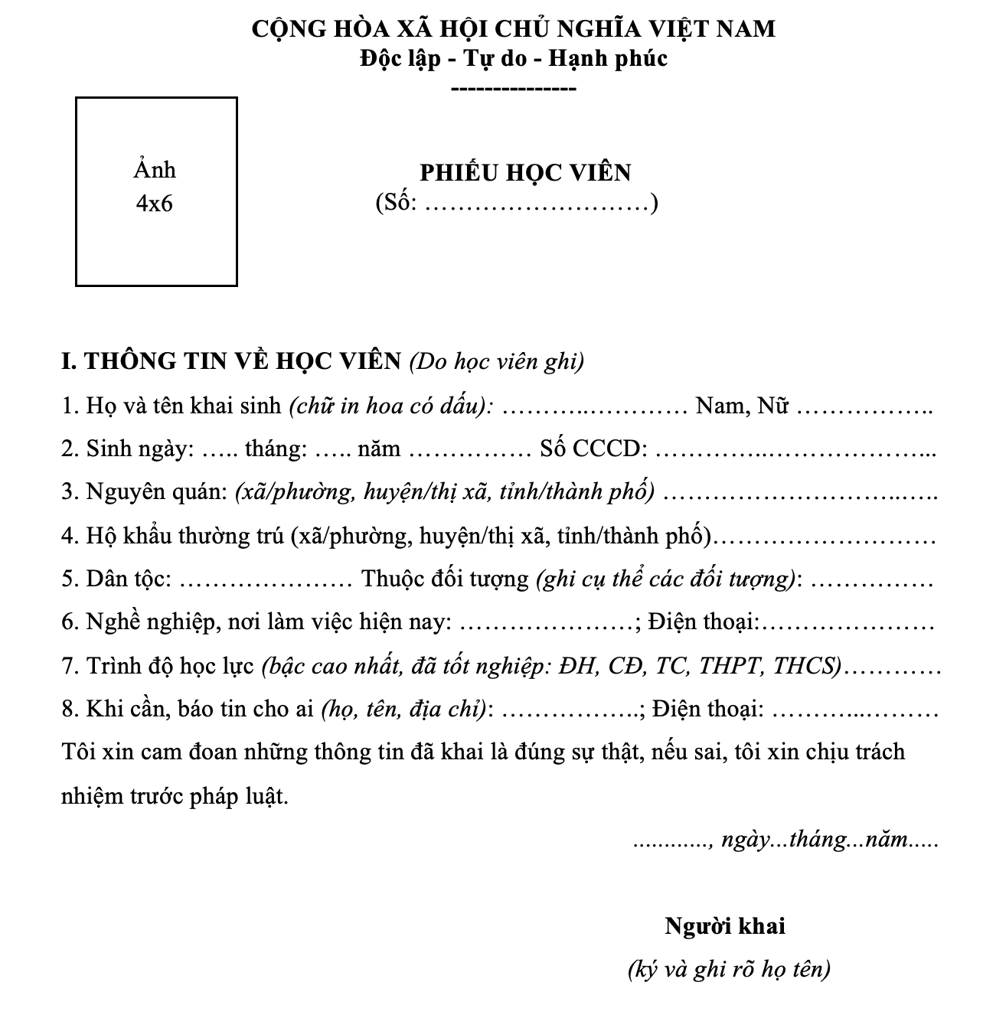

**1.3.1.3. Biên bản kiểm kê thiết bị (BM03).**

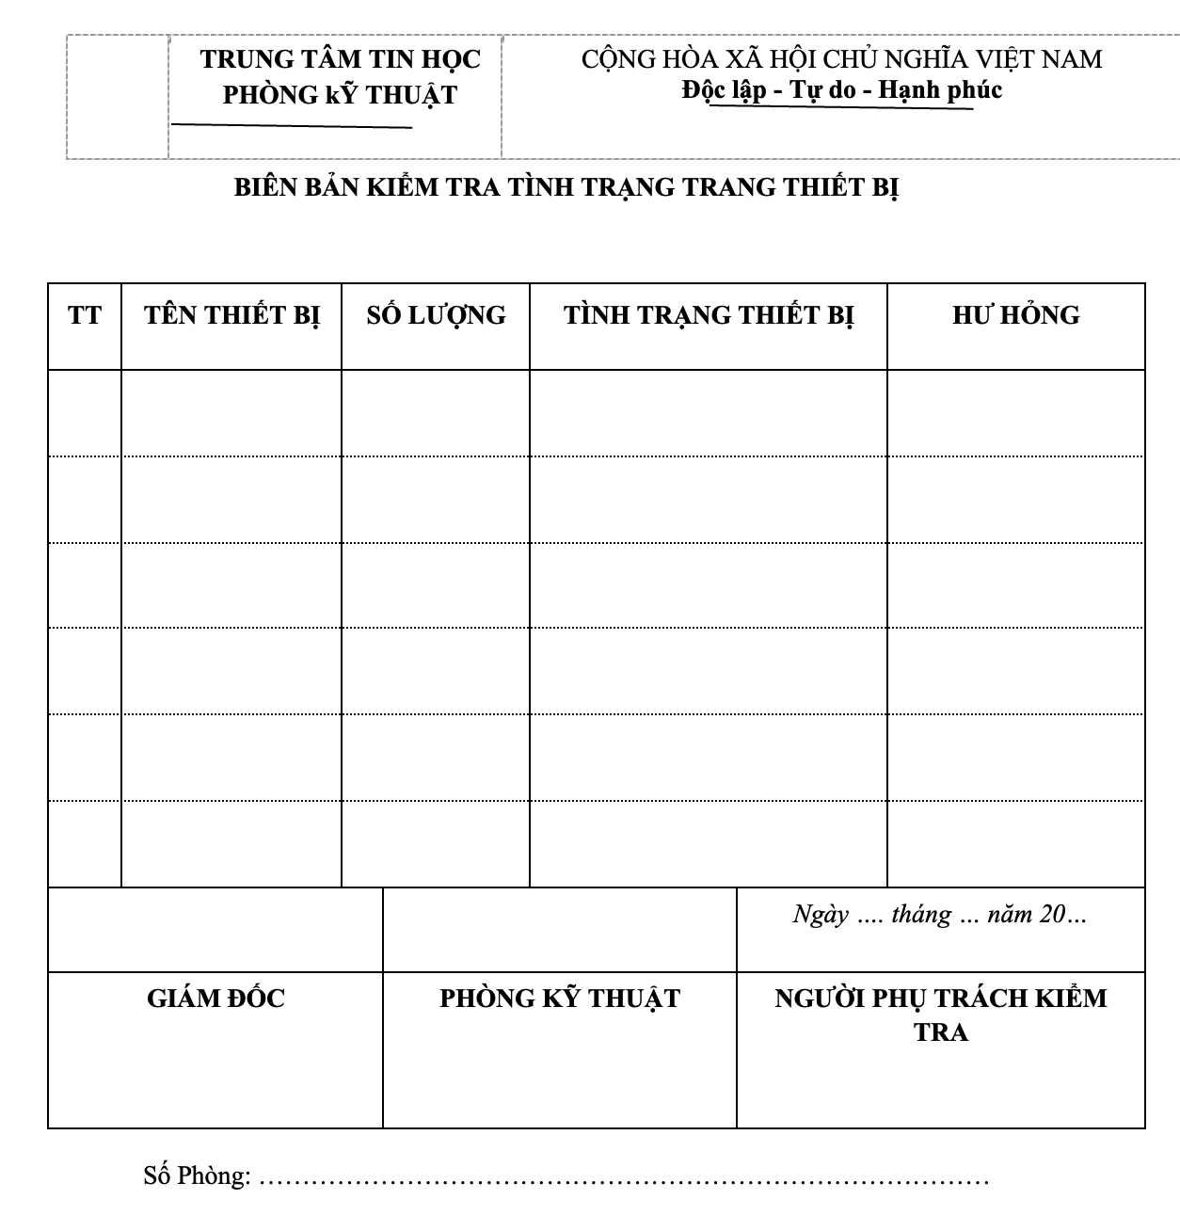

### 1.3.2 Danh sách quy định

|  |  |
| --- | --- |
| **Tên quy định** | **Nội dung** |
| QD01 | - Thanh toán bằng tiền mặt hoặc chuyển khoản.  - Thanh toán học phí khóa học của khách hàng theo từng tháng. |
| QD02 | - Bảo mật thông tin cá nhân, thông tin thanh toán và tiến trình học tập cho học viên. |
| QD03 | - Biên bản kiểm tra tình trạng trang thiết bị phải được ký tên của các bên liên quan.  - Biên bản kiểm tra tình trạng trang thiết bị phải được lập đầy đủ, điền chính xác ngày tháng năm và khách quan. |

### 1.3.3. Danh sách yêu cầu cho mỗi nghiệp vụ

|  |  |  |  |  |  |
| --- | --- | --- | --- | --- | --- |
| **Danh sách yêu cầu nghiệp vụ**  **BỘ PHẬN: Phòng Quản Lý Đào Tạo** | | | | | |
| **STT** | **Nghiệp vụ** | **Mô tả tóm tắt** | **Biểu mẫu** | **Quy định** | **Ghi chú** |
| 1 | Tra cứu | Nhân viên tư vấn tra cứu thông tin học viên đã đăng ký vào khóa học nào để có thể cung cấp hỗ trợ và tư vấn khi cần thiết. |  |  |  |
| 2 | Xem lịch thi | Học viên muốn xem lịch thi |  |  |  |
| 3 | Đăng ký khóa học | Nhân viên tư vấn sẽ đưa phiếu học viên cho khách hàng điền đầy đủ thông tin khi khách hàng có nhu cầu đăng ký khóa học. | BM02 | QD02 |  |
| 4 | Thống kê | Nhân viên sẽ theo dõi tiến độ học tập của học viên để tạo báo cáo thống kê định kỳ. Đảm bảo chất lượng đào tạo. |  |  |  |
| 5 | Báo cáo kết quả học viên đăng ký hằng ngày |  |  |  |  |

|  |  |  |  |  |  |
| --- | --- | --- | --- | --- | --- |
| **Danh sách yêu cầu nghiệp vụ**  **BỘ PHẬN: Phòng Kế toán** | | | | | |
| **STT** | **Nghiệp vụ** | **Mô tả tóm tắt** | **Biểu mẫu** | **Quy định** | **Ghi chú** |
| 1 | Nộp học phí | Nhân viên thu ngân thu học phí khi học viên đăng ký khóa học và lập biên lai thu học phí. | BM01 | QD01 |  |

|  |  |  |  |  |  |
| --- | --- | --- | --- | --- | --- |
| **Danh sách yêu cầu nghiệp vụ**  **BỘ PHẬN: Phòng Kỹ Thuật** | | | | | |
| **STT** | **Nghiệp vụ** | **Mô tả tóm tắt** | **Biểu mẫu** | **Quy định** | **Ghi chú** |
| 1 | Quản lý trang thiết bị | Nhân viên kỹ thuật lập kế hoạch bảo trì, bảo dưỡng trang thiết bị và lập biên bản kiểm tra tình trạng trang thiết bị.. | BM03 | QD03 |  |

|  |  |  |  |  |
| --- | --- | --- | --- | --- |
| **Bảng trách nhiệm**  **Bộ phận: Phòng Quản Lý Đào Tạo** | | | | |
| **STT** | **Nghiệp vụ** | **Người dùng** | **Phần mềm** | **Ghi chú** |
| 1 | Đăng ký | Điền đầy đủ thông tin vào phiếu học viên khi muốn đăng ký vào một khóa học | Lưu trữ và bảo mật thông tin học viên. | Có thể xóa logic khi nhập sai thông tin, cập nhật thông tin khi sai. |
| 2 | Thống kê | Theo dõi tiến độ học tập của học viên để tạo báo cáo thống kê định kỳ | Tính toán và lưu trữ |  |

## 1.4. Mô tả chi tiết từng yêu cầu nghiệp vụ

|  |  |
| --- | --- |
| **1. Nhân viên tra cứu thông tin học viên đã đăng ký khóa học** | |
| Người dùng | PĐT. Nhân viên |
| Thời gian liên quan | * Giờ hành chính (Thứ 2 - Thứ 6: 8h00 - 17h30) |
| Không gian liên quan | * Offline: Văn phòng PĐT * Online: Hệ thống quản lý đào tạo (LMS) |
| Nghiệp vụ liên quan | * Tra cứu * Quản lý thông tin học viên |
| Mô tả bước tiến hành | ***B1. Đăng nhập hệ thống LMS***   * Nhân viên sử dụng tài khoản cá nhân để đăng nhập vào hệ thống LMS.   ***B2. Tìm kiếm học viên***   * Sử dụng chức năng tìm kiếm, nhập thông tin cần thiết (như tên, mã học viên, khóa học) để tìm kiếm.   ***B3. Xem thông tin chi tiết***   * Chọn hồ sơ học viên từ danh sách kết quả tìm kiếm để xem chi tiết các thông tin đăng ký khóa học.   ***B4. Xuất báo cáo (nếu cần)***   * Nếu cần, nhân viên có thể xuất dữ liệu thành báo cáo hoặc file để sử dụng sau này. |

|  |  |
| --- | --- |
| **2. Học viên muốn xem lịch thi** | |
| Người dùng | PĐT. Học viên |
| Thời gian liên quan | * 24/7 (hệ thống tự động) * Hỗ trợ giải đáp thắc mắc từ 8h00 - 17h30 |
| Không gian liên quan | * Online: Hệ thống quản lý đào tạo trực tuyến (LMS) * Offline: Văn phòng PĐT |
| Nghiệp vụ liên quan | Truy xuất lịch thi |
| Mô tả bước tiến hành | ***1. Đăng nhập hệ thống LMS***   * Học viên sử dụng tài khoản cá nhân để đăng nhập vào hệ thống LMS.   ***2. Chọn mục Lịch thi***   * Điều hướng đến mục lịch thi trong hệ thống.   ***3. Xem lịch thi***   * Chọn khóa học cụ thể để xem chi tiết ngày, giờ, địa điểm thi.   ***4. Lưu hoặc in lịch thi***   * Học viên có thể lưu hoặc in lịch thi để tiện theo dõi. |

|  |  |
| --- | --- |
| **3. Học viên đóng tiền học phí** | |
| Người dùng | * P.Kế Toán. Nhân viên Thu ngân * PQL. Nhân viên quản lý đào tạo, Học viên |
| Thời gian liên quan | * Giờ hành chính (Thứ 2 - Thứ 6: 8h00 - 17h30) |
| Không gian liên quan | * Offline: Quầy thu ngân, Máy in * Online: Hệ thống quản lý học phí, Website ngân hàng |
| Nghiệp vụ liên quan | * Thu học phí * Quản lý tài chính * Lưu trữ thông tin |
| Mô tả bước tiến hành | ***1. Nhận yêu cầu đóng học phí***   * Học viên đến quầy thu ngân hoặc thực hiện giao dịch trực tuyến qua hệ thống quản lý học phí.   ***2. Xem số tiền học phí cần thanh toán***   * Tra cứu thông tin học phí của học viên trên hệ thống. * Thông báo số tiền học phí cần thanh toán cho học viên.   ***3. Thực hiện giao dịch***   * Thực hiện thanh toán thông qua cổng ngân hàng hoặc thu tiền trực tiếp.   ***4. Cập nhật hệ thống***   * Cập nhật thông tin thanh toán vào hệ thống quản lý học phí.   ***5. In và giao biên lai***   * In biên lai thanh toán và giao cho học viên. |

|  |  |
| --- | --- |
| ***4. Học viên muốn đăng ký khóa học*** | |
| Người dùng | * PĐT. Học viên * NVQL. Khóa học & lịch học |
| Thời gian liên quan | * 24/7 (hệ thống trực tuyến) * Hỗ trợ giải đáp thắc mắc từ 8h00 - 17h30 |
| Không gian liên quan | * Online: Hệ thống đăng ký trực tuyến * Offline: Văn phòng PĐT |
| Nghiệp vụ liên quan | * Đăng ký khóa học * Quản lý thông tin học viên, Lưu trữ |
| Mô tả bước tiến hành | ***1. Đăng nhập hệ thống LMS***   * Học viên đăng nhập vào hệ thống đăng ký khóa học.   ***2. Chọn khóa học***   * Tìm kiếm thông tin khoá học (mã khoá, tên khoá) và chọn khóa học muốn đăng ký.   ***3. Xác nhận thông tin***   * Kiểm tra và xác nhận thông tin cá nhân và chi tiết khóa học.   ***4. Hoàn thành đăng ký***   * Nhấn xác nhận để hoàn thành quy trình đăng ký. |

|  |  |
| --- | --- |
| **5. Bộ phận kỹ thuật quản lý và bảo trì, bảo dưỡng các thiết bị học tập** | |
| Người dùng | PKT. Nhân viên phòng máy |
| Thời gian liên quan | Theo lịch bảo trì hoặc khi có yêu cầu phát sinh |
| Không gian liên quan | * Offline: Phòng máy của trung tâm tin học |
| Nghiệp vụ liên quan | Quản lý và bảo trì thiết bị học tập |
| Mô tả bước tiến hành | ***1. Lập kế hoạch bảo trì***   * Thiết lập lịch trình bảo trì định kỳ hoặc khi có yêu cầu cụ thể từ bộ phận liên quan.   ***2. Chuẩn bị công cụ và vật tư***   * Đảm bảo có đủ các dụng cụ cần thiết cho việc bảo trì, bảo dưỡng.   ***3. Thực hiện bảo trì***   * Kiểm tra, sửa chữa hoặc thay thế các thiết bị bị hỏng.   ***4. Ghi chép và báo cáo***   * Ghi lại thông tin về quá trình bảo trì, các vấn đề đã được khắc phục và thông báo cho các bộ phận liên quan.   ***5. Kiểm tra lại hoạt động***   * Đảm bảo thiết bị hoạt động bình thường sau khi bảo trì. |

|  |  |
| --- | --- |
| **6. Nhân viên theo dõi tiến độ học tập của học viên** | |
| Người dùng | * NVQL. KQHT * PĐT. Giảng viên |
| Thời gian liên quan | * Theo tiến độ khóa học * Yêu cầu báo cáo (thường kỳ hoặc đột xuất) |
| Không gian liên quan | * Offline: Văn phòng NVQL * Offline: Hệ thống LMS |
| Nghiệp vụ liên quan | Thống kê và theo dõi kết quả học tập |
| Mô tả bước tiến hành | ***1. Truy cập hệ thống LMS***   * Nhân viên đăng nhập vào hệ thống LMS để truy cập dữ liệu học tập của học viên.   ***2. Chọn khóa học hoặc học viên cụ thể***   * Tìm khóa học (mã khoá, tên khoá) hoặc học viên (mã học viên, tên học viên) để xem chi tiết tiến độ học tập.   ***3. Xem và phân tích dữ liệu***   * Xem các báo cáo về điểm số, bài nộp và tham gia của học viên.   ***4. Tạo báo cáo***   * Tạo các báo cáo tóm tắt về tiến độ học tập và gửi đến bộ phận quản lý hoặc giảng viên liên quan.   ***5. Thảo luận và phản hồi (Nếu cần)*** |

## 1.5. Tổng quan về hệ thống

### 1.5.1 . Mô tả các tác nhân hệ thống

* **Quản trị viên:**
* Quản lý toàn bộ hệ thống, có quyền cao nhất.
* Quản lý tài khoản người dùng, dữ liệu khóa học và học viên, xem báo cáo và giám sát phòng ban.
* **Nhân viên phòng Quản lý Đào tạo:**
* Trưởng phòng: Điều hành phòng, đảm bảo chất lượng đào tạo và lịch học.
* Nhân viên quản lý học viên: Quản lý thông tin và hỗ trợ học viên.
* Giảng viên: Tạo khóa học, chấm điểm và tương tác với học viên.
* Nhân viên quản lý lịch học: Quản lý thời khóa biểu, thông báo lịch học và thi.
* Nhân viên quản lý khóa học: Quản lý thông tin khóa học, lớp học và danh sách học viên.
* Nhân viên quản lý tài liệu: Lưu trữ và cập nhật tài liệu học tập.
* Nhân viên quản lý kết quả học tập: Theo dõi và báo cáo kết quả học tập.
* **Nhân viên phòng Kế toán:**
* Trưởng phòng: Quản lý tài chính và đảm bảo minh bạch.
* Nhân viên quản lý thu chi: Quản lý học phí, thanh toán và lịch sử thu chi.
* **Nhân viên phòng Kỹ thuật:**
* Trưởng phòng: Điều hành hoạt động kỹ thuật, đảm bảo thiết bị hoạt động ổn định.
* Nhân viên quản lý trang thiết bị: Bảo trì, sửa chữa và báo cáo tình trạng thiết bị.
* **Học viên:**
* Xem thông tin khóa học, lịch thi; tham gia lớp học, hoàn thành bài tập; theo dõi kết quả học tập.
* **Nhân viên tư vấn:**
* Tư vấn về khóa học, giải đáp thắc mắc, hỗ trợ đăng ký và tham gia khóa học.

### 1.5.2. Chức năng chính của hệ thống

Hệ thống quản lý trung tâm tin học cần có các chức năng chính như sau:

* **Quản lý học viên:** Tạo và quản lý hồ sơ, cập nhật thông tin, tìm kiếm học viên.
* **Quản lý lịch học:** Đăng ký, xem và sửa đổi thời khóa biểu; thông báo nghỉ học và lịch thi.
* **Quản lý khóa học và lớp học:** Tạo, quản lý khóa học, lớp học; tra cứu và cập nhật danh sách học viên.
* **Quản lý tài liệu:** Lưu trữ, tra cứu, cập nhật tài liệu học tập.
* **Quản lý kết quả học tập:** Xem kết quả, theo dõi tiến độ, tạo báo cáo kết quả học tập.
* **Quản lý thu chi:** Thông báo, theo dõi và cập nhật thanh toán học phí, xuất biên lai.
* **Quản lý trang thiết bị:** Kiểm tra, bảo trì thiết bị; thống kê tình trạng và số lượng thiết bị.
* **Báo cáo và thống kê:** Lập báo cáo thu chi, phân tích xu hướng khóa học và học viên.

### 1.5.3. Mô tả tất cả ràng buộc dữ liệu của hệ thống

* **Ràng buộc về khóa học**
  + Mã khóa học: Phải là duy nhất, không trùng lặp với bất kỳ mã khóa học nào khác trong hệ thống.
  + Tên khóa học: Không được để trống và phải có độ dài hợp lý (tối thiểu 5 ký tự, tối đa 100 ký tự).
  + Quy định số lượng học viên: Số lượng học viên tối thiểu và tối đa cho mỗi lớp phải được xác định rõ ràng. Ví dụ: Một lớp học phải có ít nhất 5 học viên và không quá 30 học viên.
  + Thời gian khóa học: Phải được xác định rõ ràng, bao gồm ngày bắt đầu và ngày kết thúc.
  + Giá khóa học: Phải được xác định và không được để trống.
* **Ràng buộc về học viên và giáo viên**
  + Mã học viên và mã giảng viên: Phải là duy nhất, không trùng lặp trong hệ thống.
  + Thông tin liên hệ: Email và số điện thoại phải hợp lệ. Email phải đúng định dạng (ví dụ: abc@domain.com) và số điện thoại phải bao gồm các chữ số hợp lệ.
  + Tên học viên và giảng viên: Không được để trống và phải có độ dài hợp lý (tối thiểu 2 ký tự, tối đa 50 ký tự).
* **Ràng buộc về nhân viên:**
  + Mã nhân viên: Phải là duy nhất, không trùng lặp trong hệ thống.
  + Thông tin liên hệ: Email và số điện thoại phải hợp lệ. Email phải đúng định dạng và số điện thoại phải bao gồm các chữ số hợp lệ.
  + Tên nhân viên: Không được để trống và phải có độ dài hợp lý (tối thiểu 2 ký tự, tối đa 50 ký tự).
  + Chức vụ: Phải được xác định rõ ràng và không được để trống.
  + Ngày sinh: Phải hợp lệ và trên một độ tuổi nhất định (ví dụ: nhân viên phải đủ 18 tuổi).
* **Ràng buộc về biên lai thu học phí**
  + Mã hóa đơn: Phải là duy nhất, không trùng lặp trong hệ thống.
  + Thông tin về học viên và khóa học: Biên lai phải chứa đầy đủ thông tin về học viên (tên, mã học viên) và khóa học (tên khóa học, mã khóa học).
  + Số tiền thu: Phải được ghi rõ và không được để trống.
  + Ngày thu: Phải được xác định rõ ràng và hợp lệ.
  + Người thu: Phải ghi rõ tên nhân viên thực hiện việc thu học phí.
* **Ràng buộc về tài liệu học tập:**
  + Mã tài liệu: Phải là duy nhất, không trùng lặp trong hệ thống.
  + Tên tài liệu: Không được để trống và phải có độ dài hợp lý (tối thiểu 5 ký tự, tối đa 100 ký tự).
  + Loại tài liệu: Phải được xác định rõ ràng (ví dụ: sách, bài giảng, bài tập).
  + Ngày cập nhật: Phải hợp lệ và xác định rõ ràng.
* **Ràng buộc về trang thiết bị:**
  + Mã thiết bị: Phải là duy nhất, không trùng lặp trong hệ thống.
  + Tên thiết bị: Không được để trống và phải có độ dài hợp lý (tối thiểu 3 ký tự, tối đa 50 ký tự).
  + Trạng thái thiết bị: Phải được cập nhật thường xuyên (ví dụ: hoạt động, bảo trì, hỏng hóc).
  + Ngày kiểm tra: Phải được xác định rõ ràng và hợp lệ.

# Chương 2: PHÂN TÍCH HỆ THỐNG

## 2.1. Mô tả hệ thống

Một hệ thống quản lý trung tâm tin học gồm có các chức năng chính:

* Quản lý học viên:
* Một học viên có những thông tin sau: Mã học viên, họ tên, email, số điện thoại, địa chỉ, giới tính.
* Mỗi học viên sẽ có thêm thông tin phụ huynh bao gồm tên, số điện thoại để liên hệ khi cần thiết.
* Nếu học viên đã học ở trung tâm, có nhu cầu đăng ký thêm khóa học, thì cần thêm mới và cập nhật lại thông tin học viên.
* Quản lý khóa học và lớp học
* Người phụ trách có thể tạo và cập nhật thông tin về các khóa học mà trung tâm cung cấp. Thông tin này bao gồm mã khóa học, tên khóa học, mô tả, mục tiêu học tập, nội dung chương trình học, thời gian bắt đầu và kết thúc. Người phụ trách lên kế hoạch cho các lớp học thuộc khóa học tương ứng. Thông tin lớp học bao gồm: Mã lớp, tên lớp học, Số lượng học viên.
* Học viên có thể đăng ký tham gia các khóa học và lớp học qua hệ thống. Chức năng quản lý đăng ký học viên giúp tổ chức theo dõi và xử lý các yêu cầu đăng ký, xác nhận việc tham gia và đảm bảo số lượng học viên phù hợp cho từng lớp học.
* Quản lý lịch học
* Tại mỗi lớp học, học viên sẽ có ít nhất 1 thời khóa biểu. Người phụ trách sẽ thêm TKB gồm các thông tin: Tên lớp học, phòng, ngày học, khung giờ học, giảng viên dạy, ngày bắt đầu và ngày kết thúc vào danh sách quản lý, nếu có lớp học vào ngày nghỉ thì học viên sẽ được thông báo nghỉ buổi đó và bù thêm một buổi thông qua email. Kết thúc mỗi lớp học, một lớp sẽ có một lịch thi. Lịch thi của học viên sẽ có các thông tin sau: tên lớp học, giờ bắt đầu, ngày thi, phòng thi, loại thi.
* Quản lý các thông báo
* Người phụ trách quản lý các thông báo của trung tâm gồm thông tin: mã số thông báo, tiêu đề, nội dung, thời gian. Trong đó thông báo chia làm 2 loại: Thông báo nghỉ học và thông báo trễ hạn. Thông báo nghỉ học gồm ngày học bù. Thông báo trễ hạn gồm hạn chót.
* Quản lý học phí
* Khi đăng ký thành công một khóa học, học viên sẽ được thông báo học phí tương ứng với khóa học đó. Học viên được lựa chọn đóng cả khóa học hoặc đóng theo từng tháng thuộc khóa học đó. Thông tin học phí bao gồm: Mã thanh toán, số tiền, tình trạng đóng và phương thức thanh toán. Khi học viên đã đóng học phí thì hệ thống cập nhật đã thanh toán. Nếu học viên thanh toán trễ hạn thì sẽ có thông báo qua mail và giấy thông báo nhắc nhớ. Học viên sẽ bị khóa mã học viên nếu thanh toán trễ hạn quá 3 ngày.
* Quản lý kết quả học tập
* Học viên đăng ký thành công khóa học và tham gia lớp học tương ứng thì sẽ có 1 phiếu kết quả tương ứng với điểm bằng rỗng sẽ được lưu vào danh sách. Một phiếu kết quả có các thông tin sau: mã phiếu, xếp loại, lớp học, điểm, ghi chú. Học viên qua môn (đạt) khi điểm số đạt từ 5 trở lên.
* Quản lý tài liệu
* Người phụ trách có thể thêm mới một tài liệu hoặc xóa các tài liệu cũ, không còn sử dụng khỏi hệ thống. Thông tin tài liệu bao gồm: Mã tài liệu, ngày phát hành, tác giả, tên tài liệu. Ngoài ra còn phân loại tài liệu thành: tài liệu học tập và tài liệu tham khảo. Trong tài liệu học tập gồm thông tin: tài liệu đọc thêm, bài tập, bài giảng, giáo trình. Thông tin tài liệu tham khảo gồm: bài báo.
* Một học viên được cấp cho một bộ tài liệu học tập tương ứng với khóa học. Mỗi học viên cũng được sử dụng các tài liệu tham khảo có trên hệ thống và được mượn một tài liệu tham khảo.
* Các chức năng chung:
* Chức năng xem danh sách học viên, danh sách kết quả học tập, danh sách thời khóa biểu, danh sách lịch thì có trong hệ thống.
* Khi phát hiện sai sót trong thông tin cá nhân của học viên/phiếu kết quả/ lịch học/lịch thi người phụ trách sẽ sử dụng chức năng chỉnh sửa danh sách tương ứng để thực hiện cập nhật lại thông tin học viên có trong danh sách. Chức năng chỉnh sửa danh sách gồm có chức năng tìm kiếm để tìm học viên cần sửa thông tin, sau đó hiển thị kết quả ra màn hình, chức năng cập nhật để thay đổi các mục sai sót, chức năng xóa để xóa học viên ra khỏi danh sách nếu cần thiết.
* Mỗi danh sách quản lý sẽ được sắp xếp tăng dần theo từng thuộc tính riêng: danh sách học viên được sắp xếp theo tên học viên, danh sách kết quả học tập, thời khóa biểu, lịch thi được sắp xếp theo lớp, danh sách tin nhắn được sắp xếp theo thời gian gửi/nhận.
* Sau khi có thông tin đầy đủ của phiếu kết quả, thời khóa biểu, lịch thi, người phụ trách sẽ thực hiện thông báo đến học viên qua email. Quy trình như sau: đầu tiên, người phụ trách sẽ tìm kiếm thông tin của học viên tương ứng cần gửi, hiển thị kết quả tìm kiếm ra màn hình, sau đó xuất file rồi gửi đến học viên.

## 2.2. Sơ đồ phân rã chức năng

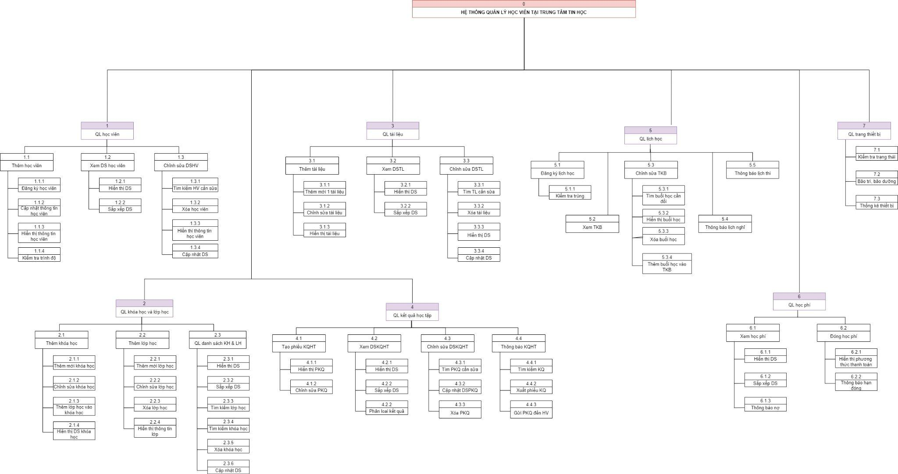

[**Hình 1. Sơ đồ phân rã**](https://drive.google.com/file/d/1oOjWLGJvJJZSeeuIaTGVta-6f15l92eJ/view?usp=sharing)

## 2.3. Mô hình DFD mức ngữ cảnh

**[Hình 2. DFD mức ngữ cảnh](https://drive.google.com/file/d/18rbvA0Dr6BipzcSgxE_MJ1ZLFqFrJX7O/view?usp=sharing)**

## 2.4. Mô hình DFD mức đỉnh

[**Hình 3. DFD mức đỉnh**](https://drive.google.com/file/d/1r3we93tKhx6e_5gYgPvzJzQBXcZL5DcU/view)

## 2.5. Mô hình DFD mức 1

### 2.5.1. Mô hình DFD mức 1 - Chức năng quản lý học viên

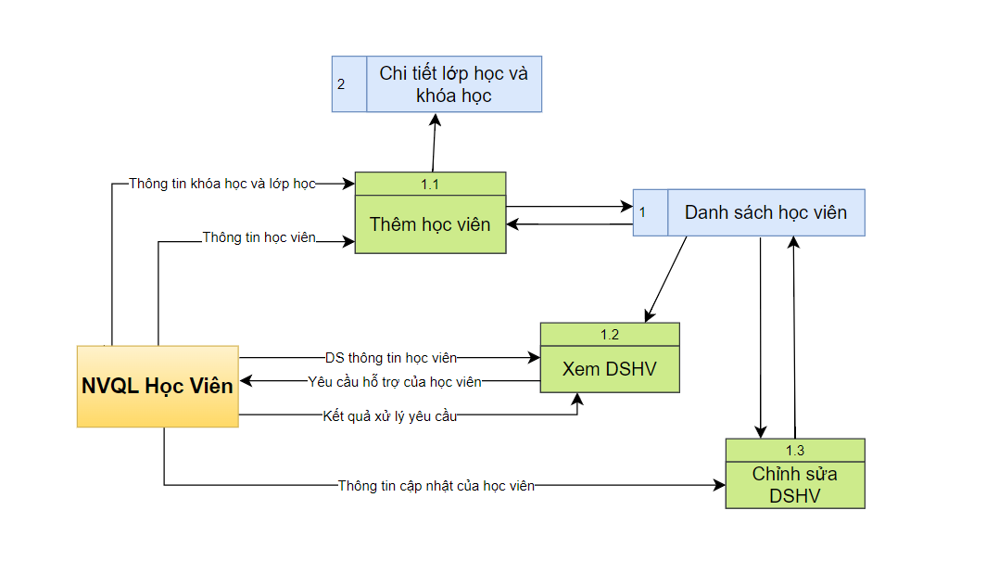

[**Hình 4. DFD mức 1 quản lý học viên**](https://drive.google.com/file/d/1fBIs69A9VWf6iCUhJkdX1rP9RoTCEE0q/view?usp=drive_link)

### 2.5.2. Mô hình DFD mức 1 - Quản lý khóa học và lớp học

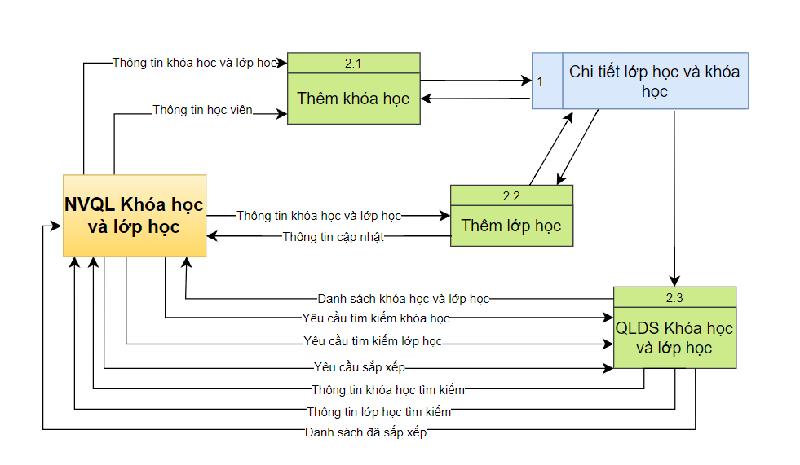

[**Hình 5. DFD mức 1 quản lý khóa học và lớp học**](https://drive.google.com/file/d/1fBIs69A9VWf6iCUhJkdX1rP9RoTCEE0q/view?usp=drive_link)

### 2.5.3. Mô hình DFD mức 1 - Quản lý tài liệu

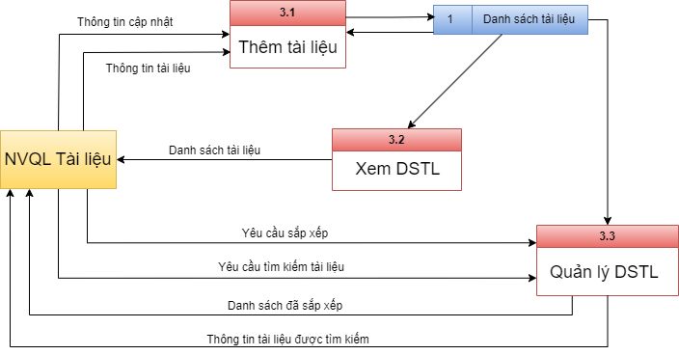

[**Hình 6. DFD mức 1 quản lý tài liệu**](https://drive.google.com/file/d/1TECluQyy1PWwNoZImTaa1-n-Ev4Hq68T/view?usp=sharing)

### 2.5.4. Mô hình DFD mức 1 – Quản lý kết quả học tập

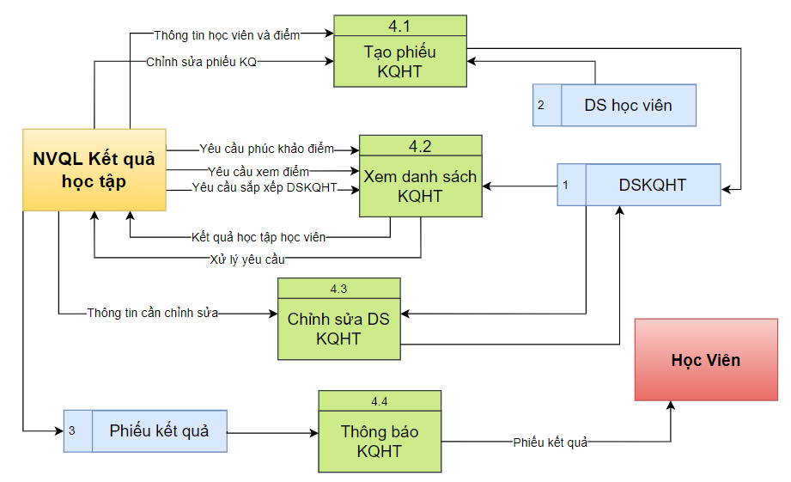

[**Hình 7. DFD mức 1 quản lý kết quả học tập**](https://drive.google.com/file/d/1TECluQyy1PWwNoZImTaa1-n-Ev4Hq68T/view?usp=sharing)

### 2.5.5. Mô hình DFD mức 1 – Quản lý lịch học

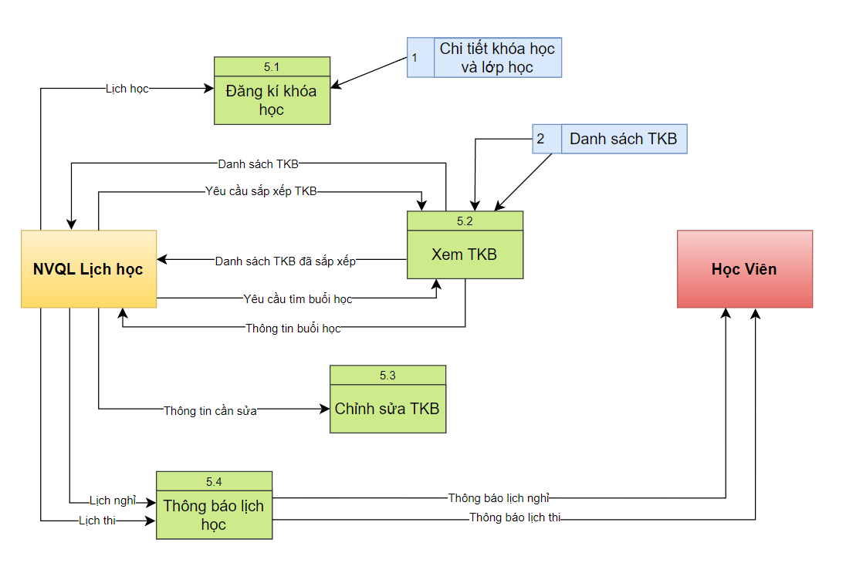

[**Hình 8. DFD mức 1 quản lý lịch học**](https://drive.google.com/file/d/1Nk6Q35MRUXw3AIgxsvMdcmerT_88PpvD/view?usp=drive_link)

### 2.5.6. Mô hình DFD mức 1 – Quản lý học phí

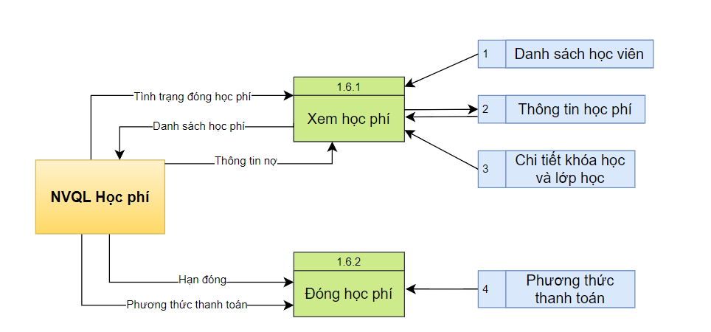

[**Hình 9. DFD mức 1 quản lý học phí**](https://drive.google.com/file/d/1fBIs69A9VWf6iCUhJkdX1rP9RoTCEE0q/view?usp=drive_link)

## 2.6. Mô hình DFD mức 2

### 2.6.1. Mô hình DFD mức 2 - Chức năng thêm học viên và danh sách học viên trong quản lý học viên

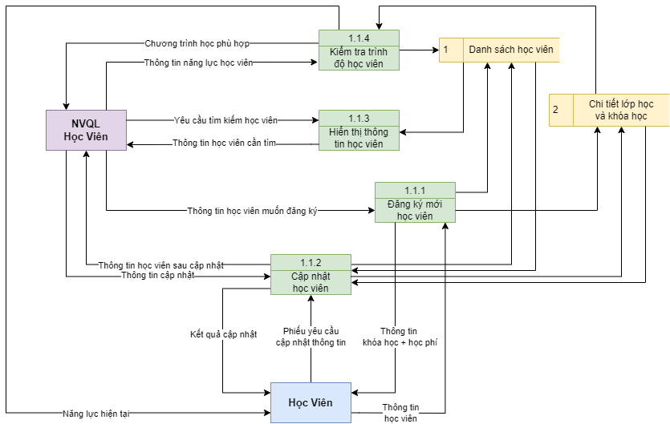

[**Hình 10. DFD mức 2 chức năng thêm học viên**](https://drive.google.com/file/d/1JAfAD-ygQ0DIzpcYLj42bOOBNZqefC5u/view?usp=drive_link)

### 2.6.2. Mô hình DFD mức 2 - Chức năng thông báo kết quả học tập trong quản lý kết quả học tập

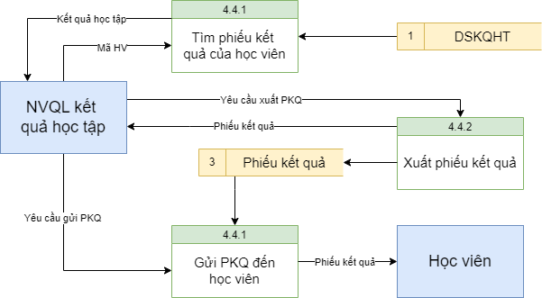

[**Hình 11. DFD mức 2 chức năng thông báo KQHT**](https://drive.google.com/file/d/1hQ7s-XLBJWI4Lj0qbbAKbUvnoaTowT8S/view?usp=sharing)

# Chương 3: THIẾT KẾ HỆ THỐNG

## 3.1. Sơ đồ mô hình quan hệ ERD

## 3.2. Mô hình dữ liệu quan hệ

* HocVien(MaHV, HoTen, Email, SDT, NamSinh, GioiTinh, DiaChi, #MaLop)
* PhuHuynh(#MaHV, SDT, Ten)
* TaiLieu(MaTL, TenTL,TacGia, NgayPhatHanh, LoaiTL)
* TLHocTap(#MaTL, BaiTap, TaiLieuDocThem, BaiGiang, GiaoTrinh)
* TLThamKhao(#MaTL, BaiBao)
* HocVien_TaiLieu(#MaHV, #MaTL)
* LichHoc(MaLich, Phong, LoaiLich)
* TKB(#MaLich, NgayBD, NgayKT, NgayHoc, KhungGio, GiaoVien)
* LichThi(#MaLich, LoaiThi, NgayThi, GioBD)
* LopHoc(MaLop, TenLop, SoLuongHocVien)
* Lich_LopHoc(#MaLich, #MaLop)
* KQHT(MaPhieu, XepLoai, Diem, GhiChu, #MaHV)
* KhoaHoc(MaKH, TenKH, MoTa, NoiDung, MucTieuHocTap, ThoiGianBD, ThoiGianKT)
* HocPhi(MaHP, LoaiHP, SoTien, TinhTrangDong, PhuongThucThanhToan)
* DangKy(#MaHV, #MaHP, #MaKH)
* ThongBao(MaTB, TieuDe, ThoiGian, NoiDung, LoaiTB)
* TBLichNghi(#MaTB, NgayHocBu)
* TBLichNghi_LopHoc(#MaTB, #MaLop)
* TBTreHan(#MaTB, HanChot)

## 3.3. Thiết kế giao diện

### 3.3.1 Giao diện đăng nhập

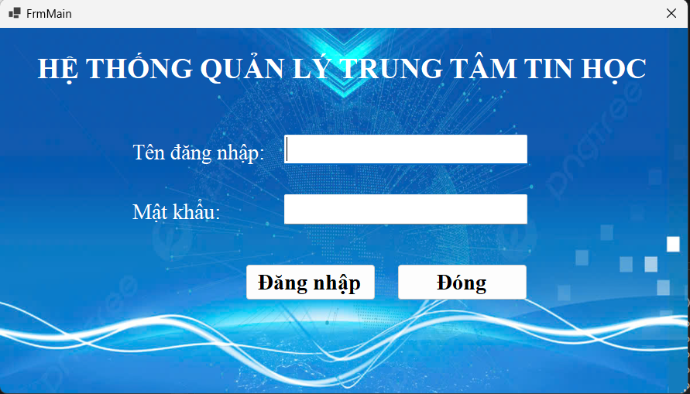

### 3.3.2 Giao diện sau khi đăng nhập

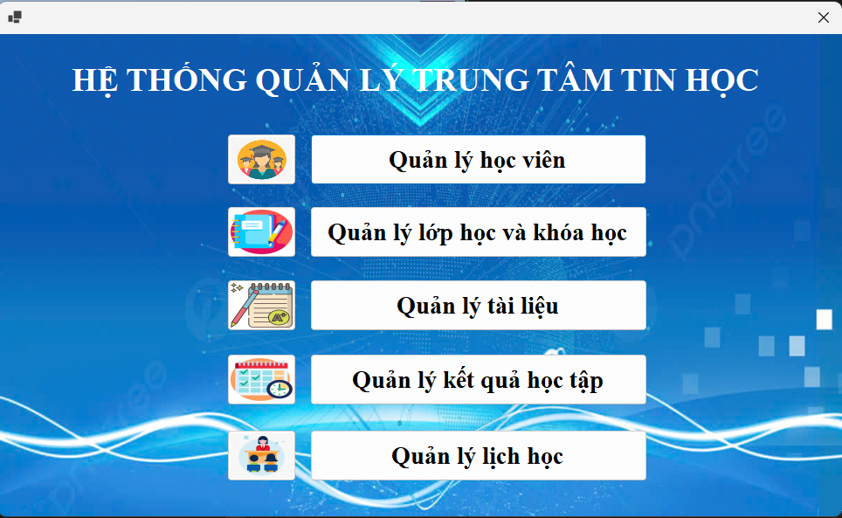

### 3.3.3 Tìm kiếm học viên

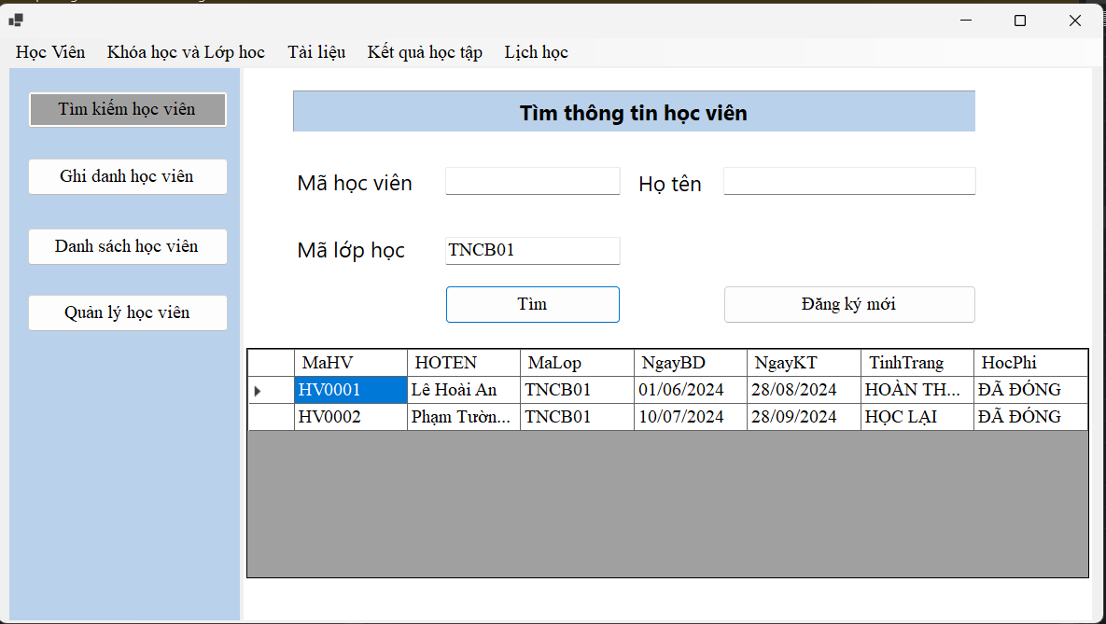

### 3.3.4. Ghi danh học viên

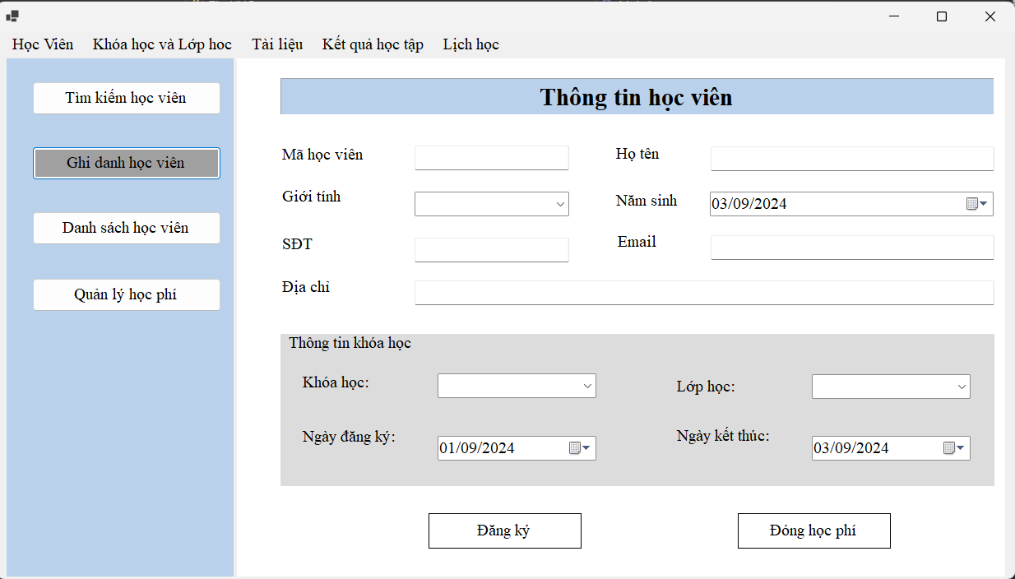

### 3.3.5. Quản lý danh sách học viên

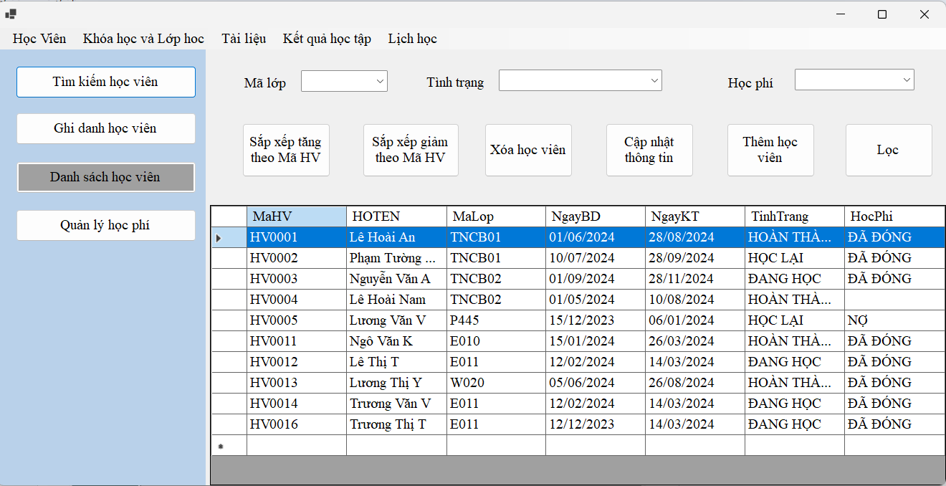

*\*Lọc theo yêu cầu:*

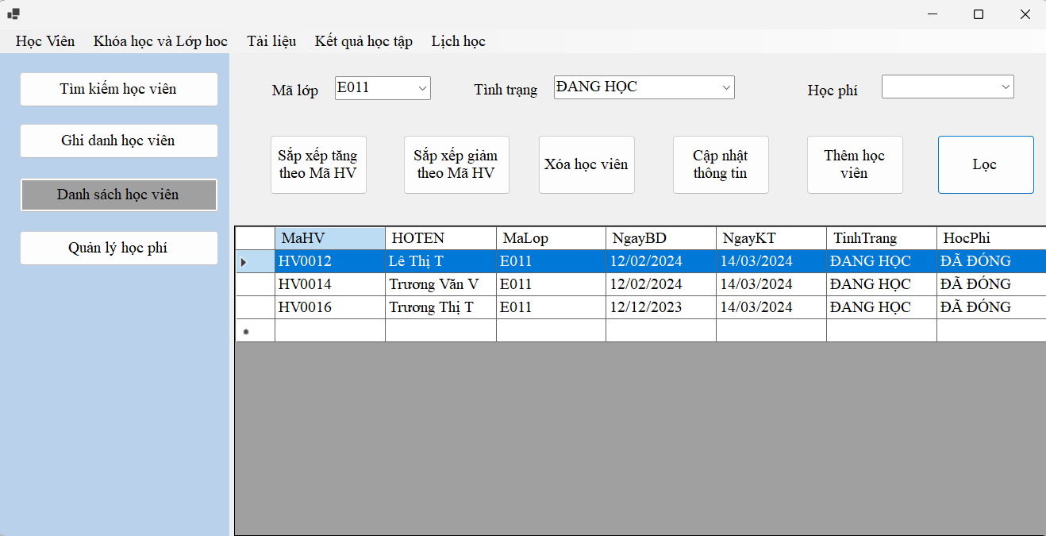

*\*Sắp xếp:*

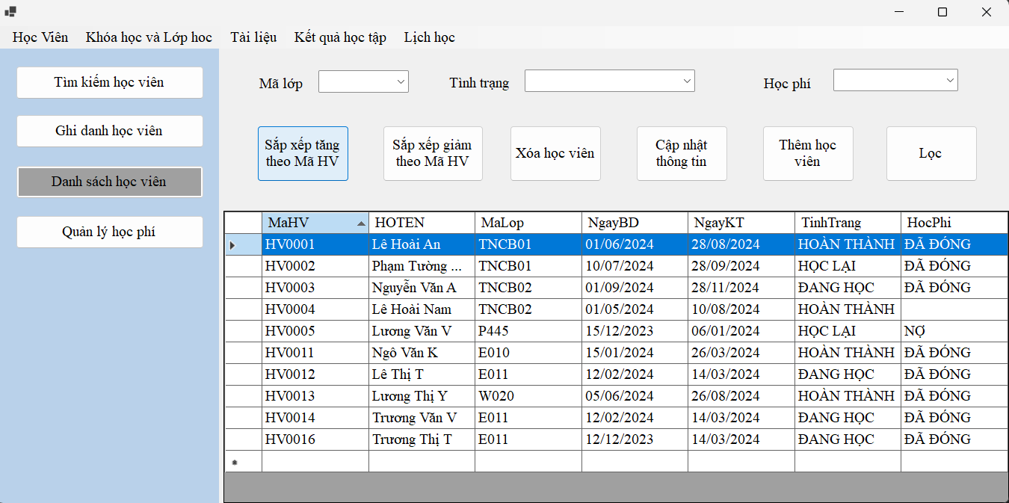

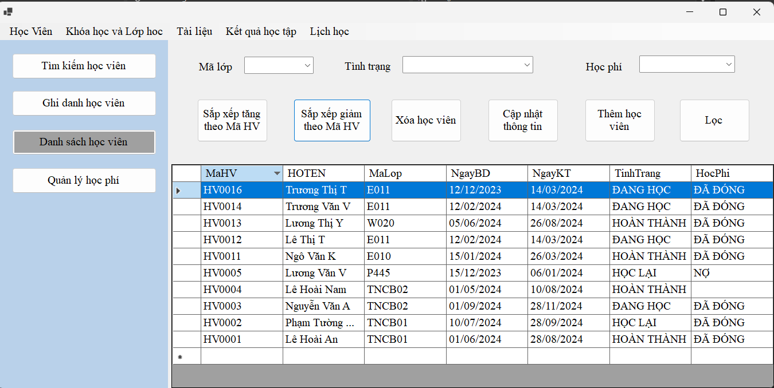

### 3.3.5. Cập nhật thông tin học viên

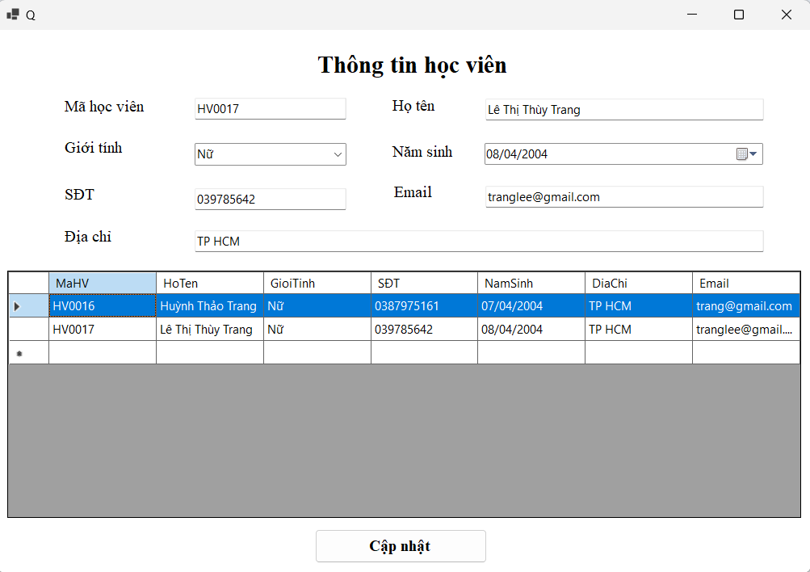

### 3.3.6. Quản lý khóa học

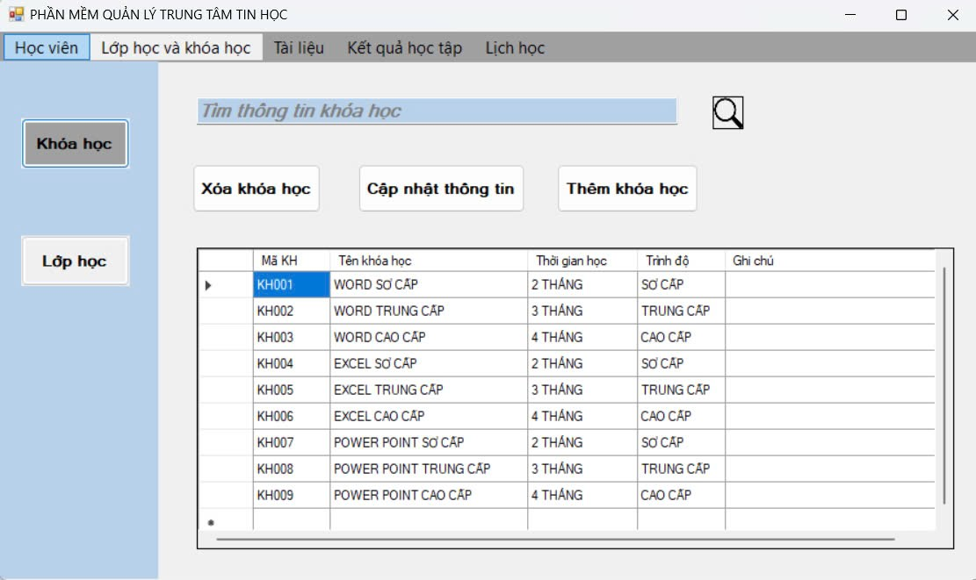

### 3.3.7. Quản lý lớp học

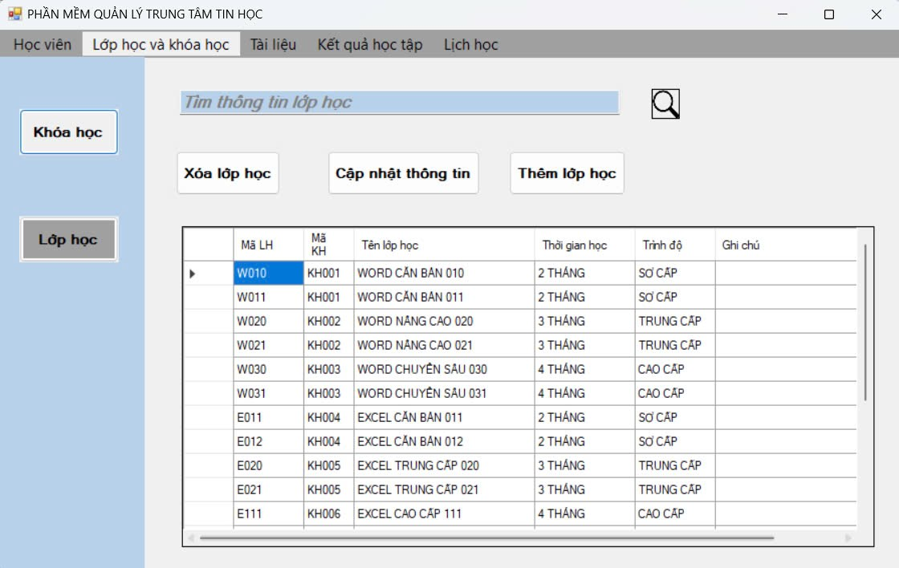

### 3.3.8. Quản lý tài liệu

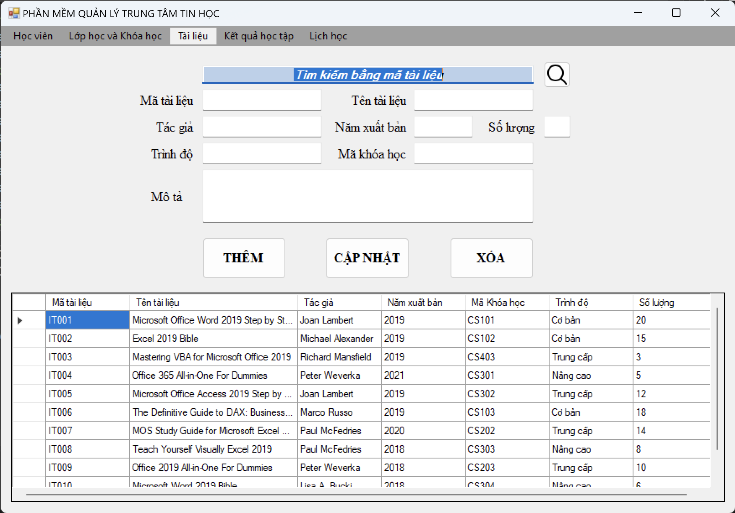

### 3.3.9. Quản lý kết quả học tập

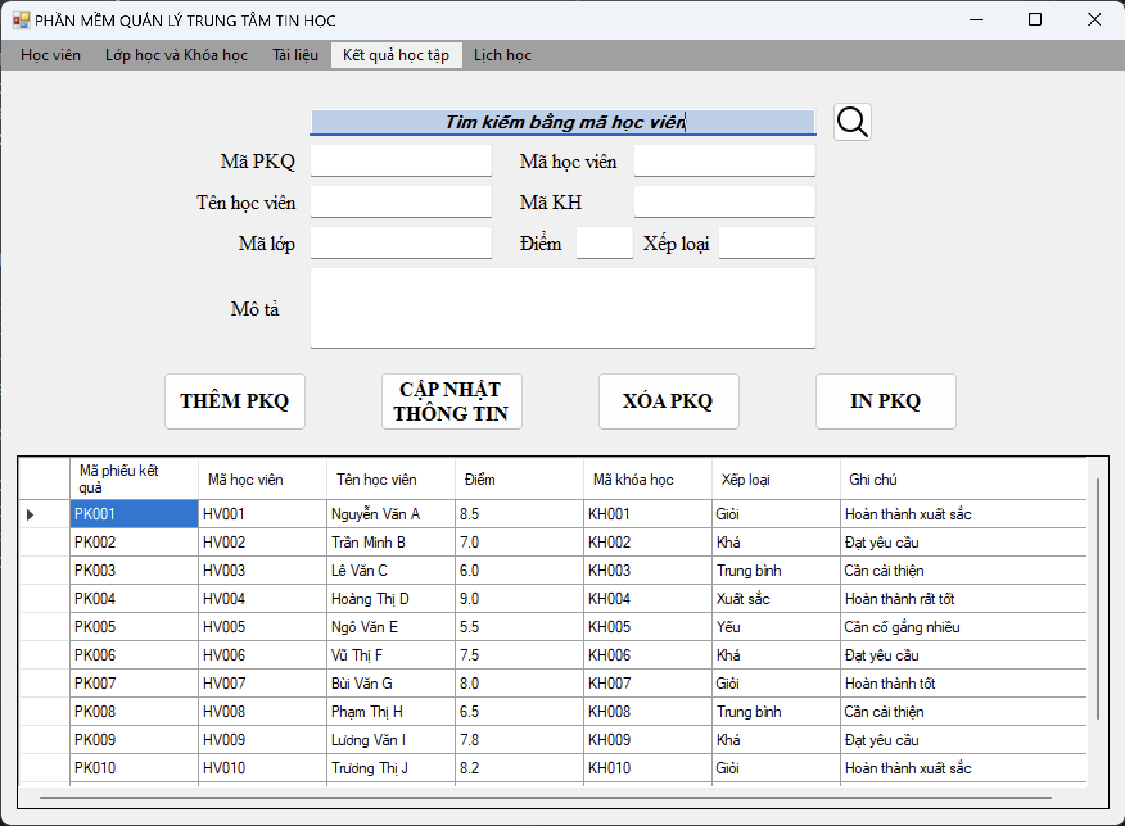

### 3.3.10. Quản lý lịch học

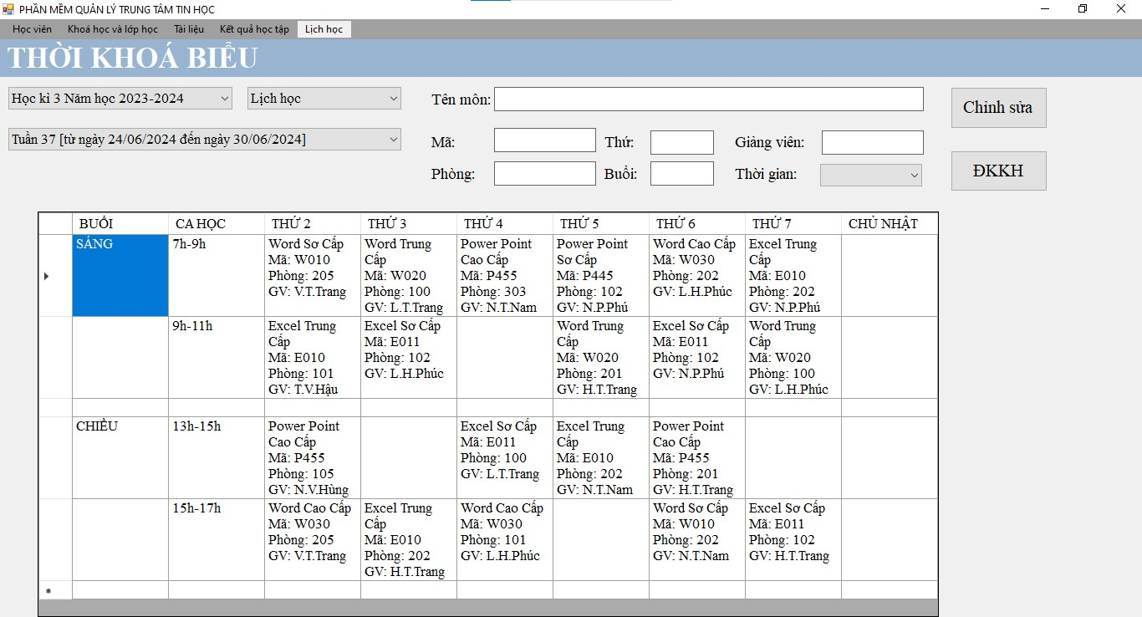

### 3.3.11. Quản lý lịch thi

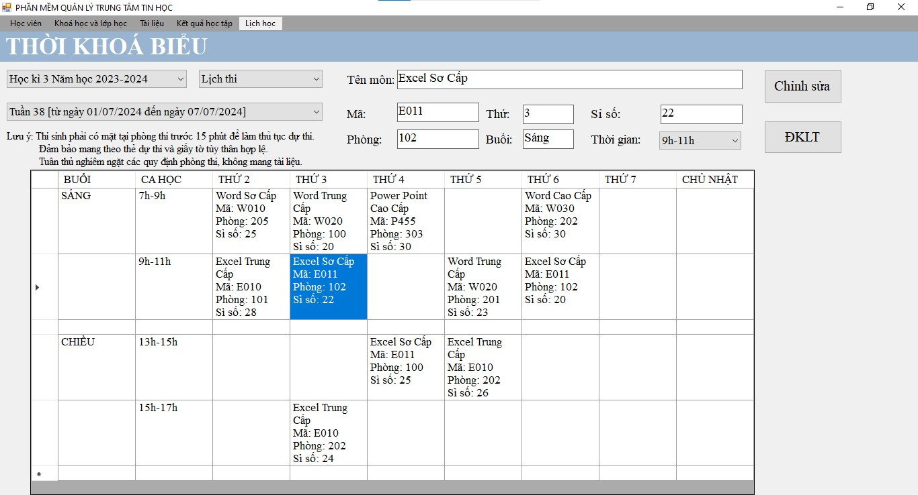

# BẢNG PHÂN CÔNG NHIỆM VỤ

|  |  |  |
| --- | --- | --- |
| **Họ và tên** | **Công việc** | **Mức độ hoàn thành** |
| Lê Hoàng Phúc | Chương 1.1, Chương 2.6, Viết Báo Cáo | 100% |
| Nguyễn Thanh Nam | Chương 1.2, Chương 2.5, Chương 3.3 | 100% |
| Nguyễn Phong Phú | Chương 1.3, Chương 2.4, Chương 3.2 | 100% |
| Huỳnh Thảo Trang | Chương 1.4, Chương 2.3, Chương 3.1 | 100% |
| Lê Thị Thùy Trang | Chương 1.5, Chương 2.2, Chương 2.1 | 100% |